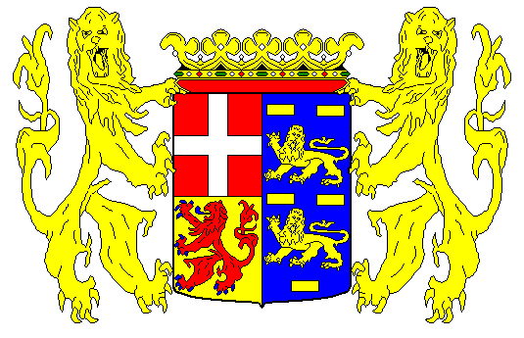
KONINKLIJKE District het Sticht

NEDERLANDSE
BILJARTBOND

Vereniging Carambole

Inschrijfformulier Persoonlijke Kampioenschappen Seizoen 2022 - 2023

Spelsoort : Libre klein Klasse : 4 3 2 1 Hkl dames

Omcirkelen Driebanden klein Klasse 3 2 1 Hkl
wat van
toepassing is Driebanden groot Klasse 1 overg

Bandstoten klein Klasse 3 2 1 hfd

Bondsnr | Naam | Adres | Postcode | Woonplaats | Tel nr. | Email adres | Bijz

Contact persoon : Telefoonnummer :: Datum :

Dit formulier toezenden aan : Handtekening
J.D.Veldwijk
Buys Ballotstraat 49
1221 NE Hilversum
Tel.nr. : 035 – 7725502 / 06 – 23304713
Email : janveldwijk@hotmail.com

